ICS 03.080.30
A16

DB6105
渭南市地方标准
DB 6105/ XXXXX—2022

家政服务 家宴服务规范
点击此处添加标准英文译名
点击此处添加与国际标准一致性程度的标识

XXXX - XX - XX发布
XXXX - XX - XX实施
渭南市市场监督管理局 发布

前 言
本文件按照GB/T 1.1-2020《标准化工作导则 第1部分：标准化文件的结构和起草规则》的规定起草。
本文件由渭南市商务局提出归口。
本文件起草单位：渭南市博思特家政服务有限公司、渭南市博思特技能培训学校、渭南市家庭服务业协会、陕西省家政服务标准化技术委员会。
本文件主要起草人：李玲、刘平良、袁欣、陈晓莉、贾芳、梁娜。
本文件首次发布。

联系信息如下：
单位：渭南市博思特家政服务有限公司
电话：0913-2186616
地址：渭南市东风大街161号
邮编：714000

家政服务 家宴服务规范
- 范围
本文件界定了家宴服务的基本要求、服务内容及服务评价与改进的内容和要求。
本文件适用于家宴服务过程的管理，钟点服务中涉及的可参照执行。
- 规范性引用文件
下列文件对于本文件的应用是必不可少的。凡是注日期的引用文件，所注日期的版本适用于本文件。凡是不注日期的引用文件，其最新版本（包括所有的修改单）适用于本文件。
GB/T 20647.8 社区服务指南 第8部分：家政服务
《家政服务人员国家职业标准（2019年版）》（人力资源和社会保障部）
- 基本要求
  - 应遵照客户的意愿对宾客进行相应的称谓。
  - 根据宾客的生活习惯、民族、宗教信仰等方面的因素，对接待服务做出安排和调整。
  - 服务人员应根据客户的需求、目的、规格，制订家宴的服务方案和服务内容。
- 服务人员
  - 身体健康，无传染病，持有健康证。
  - 应具有符合岗位的服务礼仪礼节和服务技能。
  - 熟悉家宴类型的特点和要求等。
- 服务内容
  - 家宴准备
    - 方案设计
      - 根据家宴的类型，制订相应的实施方案。
      - 家宴包括但不限于：
纪念型家宴；
家庭聚会型家宴；
中式家宴；
西式家宴。
      - 确定家宴的时间、地点、人数、身份、习俗、爱好、禁忌（包括宗教禁忌、民族禁忌、职业禁忌、健康禁忌、口味禁忌等）。
      - 应了解家宴的菜肴、酒水等具体要求和费用。
      - 根据客户和宾客的饮食习惯设计家宴的菜谱，应该荤素搭配、冷热汤俱全。
    - 环境布置
      - 环境整洁、温馨、舒适。
      - 根据家宴的内容和形式，摆放适宜的桌椅。
      - 依据客户的意愿对环境进行美化，应具有实用性、舒适性和欣赏性。
    - 物品准备
      - 准备备用的衣架、拖鞋等。
      - 准备待客的茶具、茶叶、水果、点心、饮品等。
      - 准备餐前、餐后休息区。
    - 心理准备
热情接待，尊重宾客。
    - 形象准备
仪容仪表端庄、大方、整洁。
  - 招待宾客
    - 迎接
      - 宾客到访，服务人员应热情迎接，礼貌问候。
      - 主动将客人随身携带的物品妥善放置。
      - 应使用正确的引导方法和姿势引导宾客与客户见面。
走廊引导：服务人员在宾客二三步之前，配合步调，让宾客走在内侧；
楼梯引导：引导宾客下楼梯时，服务人员应走在宾客后面。上楼梯时，服务人员应走在宾客前面；
电梯引导：引导宾客乘坐电梯时，服务人员先进入电梯，等宾客进入后关闭电梯门，到达时，让宾客先走出电梯；
      - 服务人员用手指示宾客进入客厅，坐于上座，行点头礼后离开。
    - 奉茶
      - 服务人员应先宾后主、先长后幼、先女后男进行奉茶。
      - 双手端茶盘进入客厅，将茶盘放在临近宾客的茶几或备用桌子上，右手拿茶杯托，左手附在杯托附近，双手递上放在宾客的右手上方，杯耳朝向外侧，如使用无托杯的茶杯，应双手奉上。
      - 续水时应将杯子拿离茶桌，倒入杯中2/3处。
    - 备餐
      - 根据家宴的类型，搭配菜肴、酒水等。
      - 菜肴应做到色、香、味、形、质感合理搭配。
      - 菜肴应营养均衡，荤素搭配合理、适宜。
      - 应根据菜肴搭配使用合适盛菜器皿等。
    - 桌次
      - 应根据宴请的人数、场地安排桌次。
- 两桌横排时应以右为尊，以左为次，如图1所示；
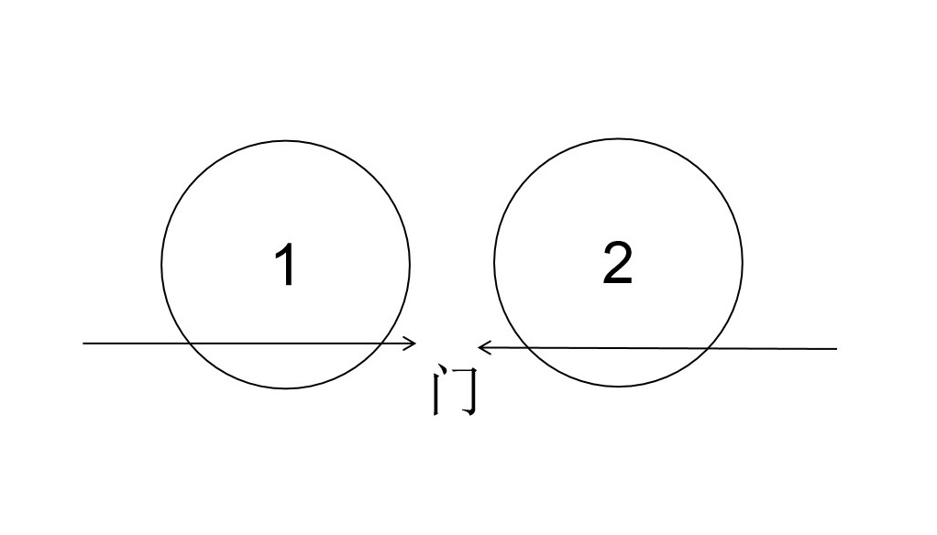
- 两桌横排
- 两桌竖排时应以门面定位、以右为尊、以远为上，如图2所示。

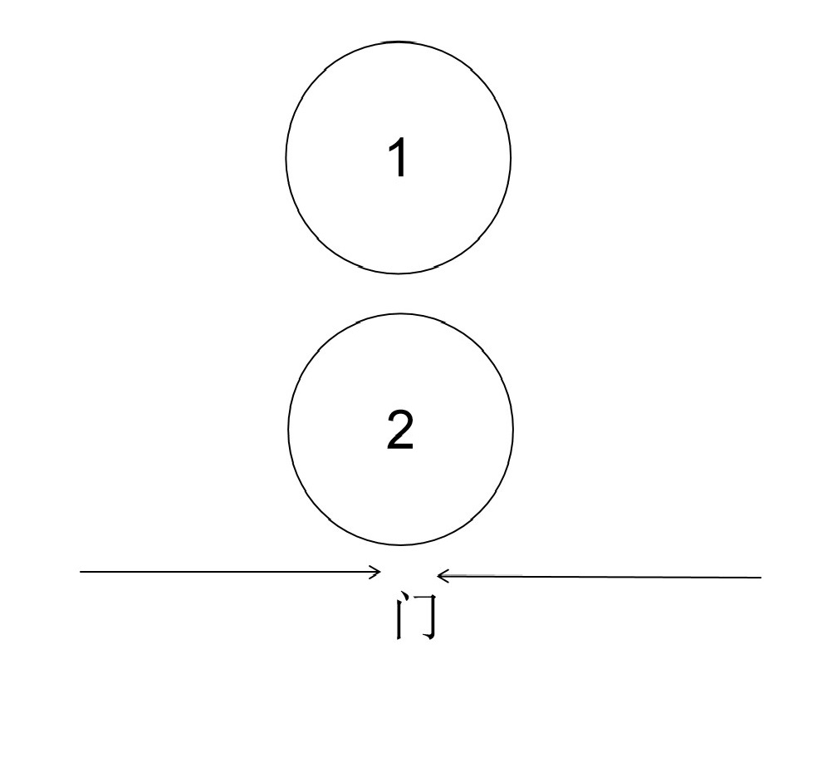
- 两桌竖排
- 三桌时应以门定位、以右为尊、中间为大、以远为上，如图3、图4所示。
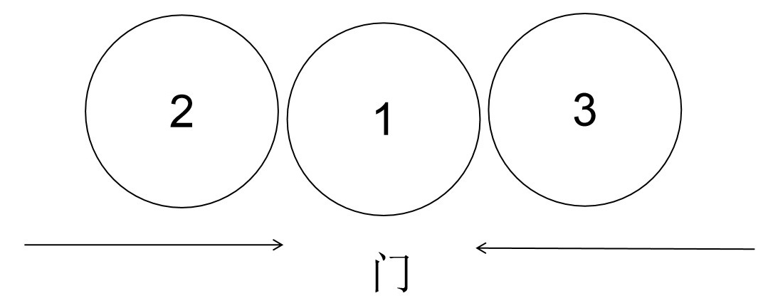
- 三桌横排
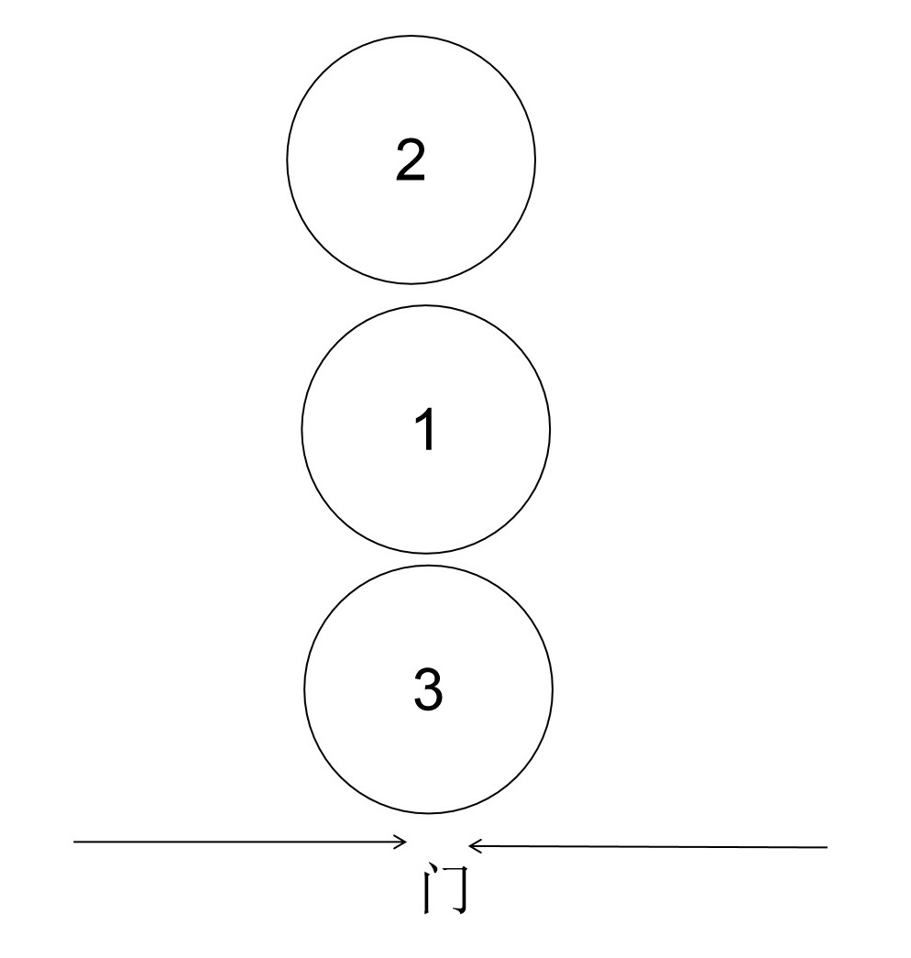
- 三桌竖排
      - 安排桌次时餐桌大小、形状基本一致，人数以十人为宜；
    - 席位
      - 应安排宴请主家坐于主桌，面门而坐。当主宾年长或身份高于主家时，可安排主宾坐于主位。
      - 餐桌只有一个主位时应面门为上、以右为尊，如图5所示。

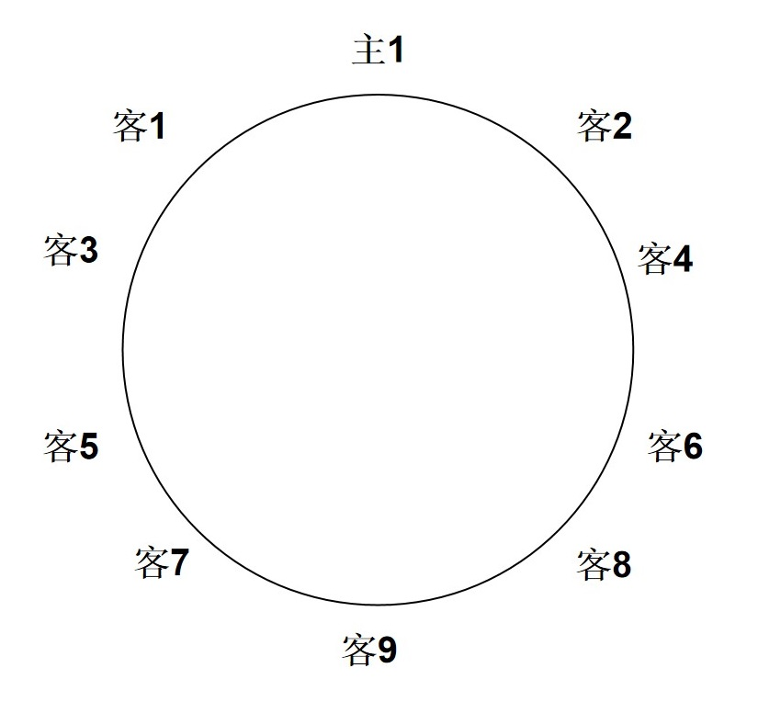
- 一个主位席位
      - 餐桌有两个主位时第1主位面对正门为主，第1主宾客坐于第1主位右手和第2主宾坐于左手。第2主位应背对正门，第3主宾客坐于第2主位右手和第4主宾坐于左手，如图6所示。

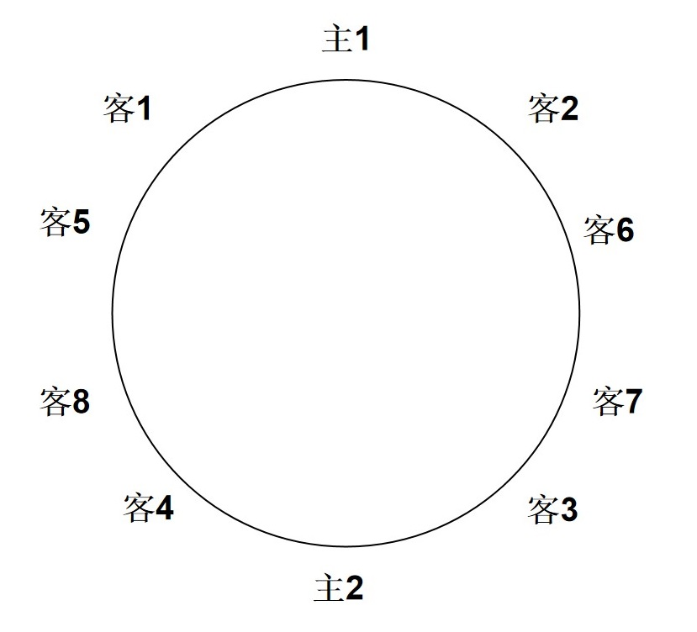
- 二个主位席位
      - 多桌宴请时，应根据位置进行安排。
    - 餐具摆放
      - 应根据不同的民族习俗和家宴形式，选择合适的餐具、酒具和其它器具。
      - 餐具摆放应集中，酒具配套齐全，距离相等，图案、花纹要对正，如图7所示。

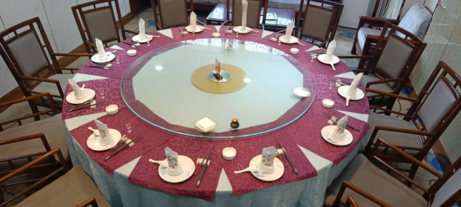
- 餐具摆放
      - 餐具餐巾干净、平整、无水渍。
    - 斟酒
      - 应根据酒水种类不同斟酒。
白酒斟入8分；
红酒为1/3-1/2；
啤酒为8分
饮料为8分.
      - 应从主宾、主位、第二主宾的顺序顺时针方向依次斟酒。
    - 上菜
      - 应先冷后热、先咸后甜、先菜后点、先浓后淡、先优质后一般的顺序上菜。
      - 上菜的节奏应根据宾客用餐情况调整上菜时间。
      - 应根据桌面菜肴的数量摆放，应遵循一个中心、二平、三三角、四四方、五梅花，保持台面整齐美观。
一个中心：一个菜时将菜摆放在餐桌中心位置；
二平：两个菜时并排摆放；
三三角：三个菜时摆放成三角形；
四四方：四个菜时摆成四方形；
五梅花：五个菜时摆成梅花形。
  - 餐后服务
      - 就餐完毕，指引宾客到休息区，按照5.2.2要求为宾客奉茶。
      - 当宾客提出告辞时，服务人员应提示宾客带好随身物品。

- 服务评价与改进
  - 家政服务机构应建立服务质量评价制度，规定评价的频次、方式等，通过电话、入户回访等形式收集客户的反馈意见，及时了解服务人员的服务情况。
  - 根据评价的结果，制定并实施整改措施，不断改进服务质量。

- （资料性附录）
客户评价表
客户姓名 |  | 联系电话
服务人员姓名 |  | 服务内容
合同编号 |  | 服务时间 |  | 服务地址
评价内容 | 非常满意 | 比较满意 | 基本满意 | 一般 | 不满意
服务态度
文明礼仪
守时守信
仪容仪表
卫生习惯
沟通能力
宴席设计
宾客迎送
待人接物
服务技能
不满意说明
综合评价
改进意见

_________________________________

